Расписание занятий
9 класс
22.04.2020
Алгебра
 | 22 апреля 2020
ТЕМА | Параграф в учебнике | Классная работа  Ссылка на видеоурок | Домашнее задание  (№ заданий, вопросы)
Повторение. Арифметический корень и его свойства. |  | Решить 5 заданий из Решу ОГЭ https://oge.sdamgia.ru/test?filter=all&category_id=53 | Решить 5 заданий из Решу ОГЭ

Русский язык
 | 22 аперля 2020
ТЕМА | Параграф в учебнике | Ссылка на видеоурок | Домашнее задание  (№ заданий, вопросы,
Синтаксический разбор бессоюзного сложного предложения | §29 | https://videouroki.net/video/33-sintaksichieskii-i-punktuatsionnyi-razbor-biessoiuznogho-slozhnogho-priedlozhieniia.html | Выписать из литературы 5 БСП, выполнить синтаксический разбор этих предложений.

Биология

ТЕМА | ПАРАГРАФ В УЧЕБНИКЕ | ССЫЛКА НА ВИДЕОУРОК | ДОМАШНЕЕ ЗАДАНИЕ  (№ ЗАДАНИЙ, ВОПРОСЫ,
БИОЛОГИЯ
Систематика и эволюция | §27 стр. 72-73 | https://r3test.interneturok.ru/lesson/biology/9-klass/uchenie-ob-evolyutsii/vid-ego-struktura-i-osobennosti?block=content | Изучить теорию §27 стр. 72-73, выполнить все задания в тетради с сайта  https://r3test.interneturok.ru/lesson/biology/9-klass/uchenie-ob-evolyutsii/vid-ego-struktura-i-osobennosti?block=content

Английский язык
 | 22 апреля 2020
ТЕМА | Параграф в учебнике | Классная работа  Ссылка на видеоурок | Домашнее задание  (№ заданий, вопросы)
Части тела. Повреждения. | Стр.124-125 | 1)Записать число  Wednesday, the twenty-second of April  Class work.  1)Посмотреть видео-урок  https://resh.edu.ru/subject/lesson/2789/main/  2)Записать в словарь WL21.Модуль 8b,первые 10 слов.  3)Упр.2,3 письменно. | Homework  Ex., p.-------  Упр.4 письменно.

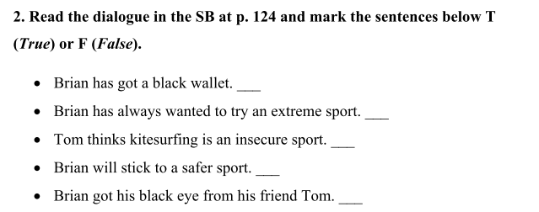

Упр.3 Write the names of the activities.
1) is an activity in which people take multi-day hiking trips through rural territories, such as mountains or jungles.
2) is an activity using an inflatable raft to navigate a river.
3) is the art of walking along a thin wire or rope, usually at a great height.
Упр.4
Choose the correct response. Выбери правильный ответ.
1)I’d think twice about that.
2)Do you want to try surfing with me?
3)I’m thinking of trying skydiving.
Thanks a lot!
I’m going to join an extreme sports club.
Yes, definitely!
I think it’s a great idea!
Why not?
Get well!

6.Геометрия
22 апреля
Контрольная работа № 5 « Начальные сведения из стереометрии». | - | Решить контрольную работу. | -

